LAPORAN INSTALASI PROGRAM ENTRI DATA SAMPEL SAKERNAS AGUSTUS 2022 (VERSI AK22AGT.2 - PATCH)

# Tujuan Instalasi

Tujuan instalasi aplikasi adalah untuk menyediakan media penginputan data sampel hasil pendataan lapangan Survei Angkatan Kerja Nasional (SAKERNAS) periode Agustus 2022 yang sudah mengalami perbaikan rule validasi.

# Nama Aplikasi

Patch SAKERNAS Agustus 2022 (Versi AK22Agt.2)

# Lokasi Instalasi Aplikasi

Aplikasi diinstal di pusat pengolahan BPS Kabupaten Kuantan Singingi, yang terdiri dari **15** perangkat client utama sebagai berikut:

* + Perangkat (PC) operator entri data sebanyak 10 perangkat
  + Perangkat (PC) admin sebanyak 1 perangkat
  + Perangkat (PC) supervisor sebanyak 3 perangkat
  + Perangkat (PC) penanggung jawab sosial sebanyak 1 perangkat

# Informasi Pengguna Aplikasi

Aplikasi digunakan oleh:

* + Operator entri sebanyak 10 orang
  + Supervisor pengolahan sebanyak 3 orang
  + Admin pengolahan sebanyak 1 orang
  + Penanggung jawab social sebanyak 1 orang

# Spesifikasi Perangkat Keras

* + Perangkat (PC) operator entri data:
    - Intel® Core™ i5
    - Windows 8
    - 8192MB RAM
  + Perangkat (PC) supervisor pengolahan:
    - Intel® Core™ i7-8700 CPU @ 3.20GHz (12 CPUs)
    - Windows 11 Pro 64-bit
    - 8192MB RAM
  + Perangkat (PC) admin pengolahan:
    - Intel® Xeon® CPU E3-1220 v6 @ 3.00GHz (4 CPUs), ~3.0GHz
    - Windows 10 Pro for Workstations 64-bit (10.0, Build 19044) (19041.vb_release.191206-1406)
    - 16384MB RAM

# Lama Pengerjaan Instalasi

1 Perangkat membutuhkan waktu kurang lebih 2-5 menit untuk proses instalasi hingga penyiapan akses ke jaringan server. Sehingga secara keseluruhan penginstalan pada 15 perangkat menghabiskan waktu kurang lebih 75 menit.

# Dokumentasi Langkah Instalasi

Adapun langkah-langkah instalasi aplikasi entri data SAKERNAS AK22Agt.2 adalah sebagai berikut:

* + Siapkan *installer* aplikasi PatchSakernas2022_APPv22Agt.2_DBv22Agt.4_KAB
  + Kemudian **Klik kanan -> *Run as administrator*** pada file *installer* tersebut untuk memulai instalasi

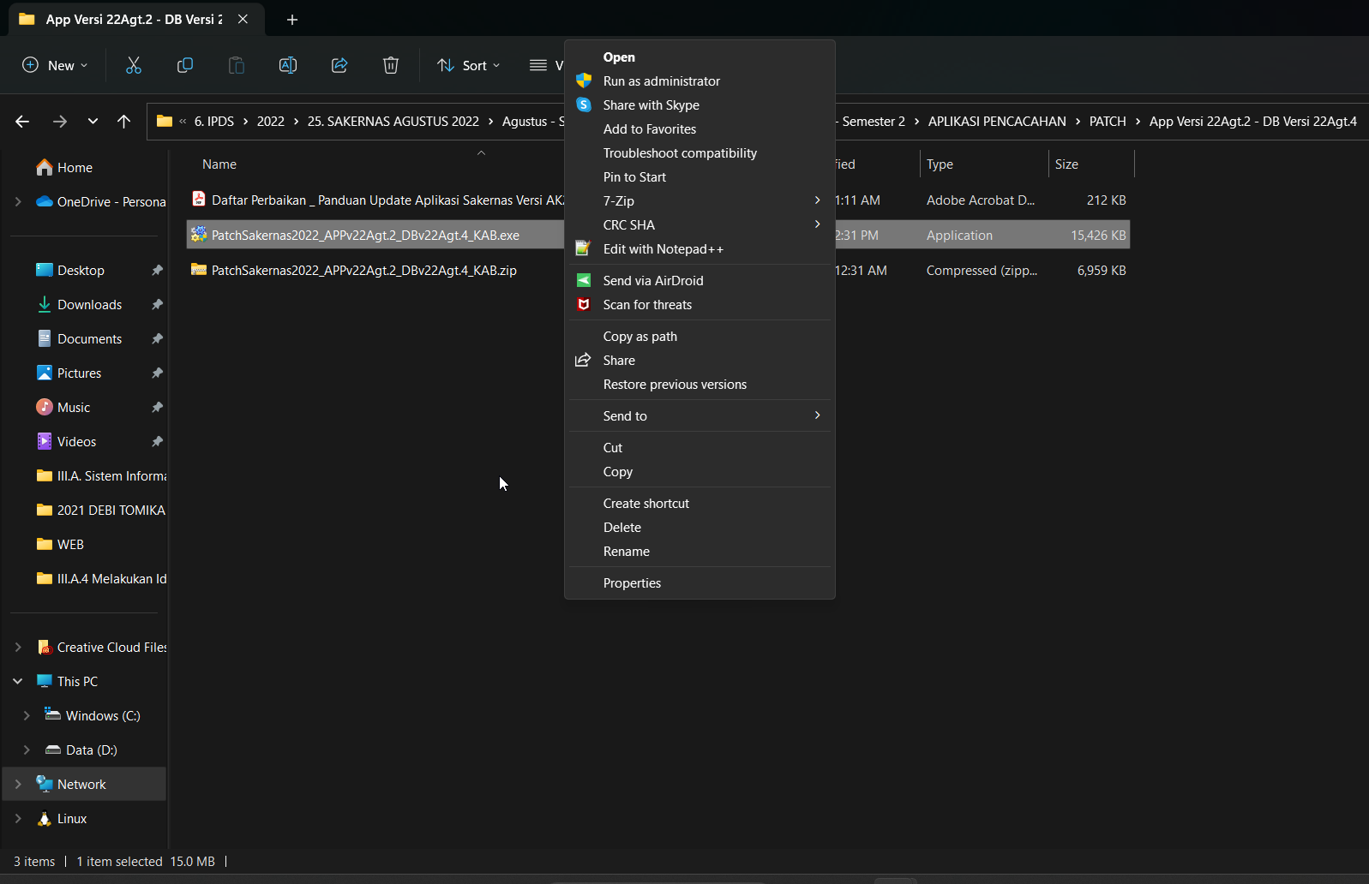

* + Klik tombol ***Run***

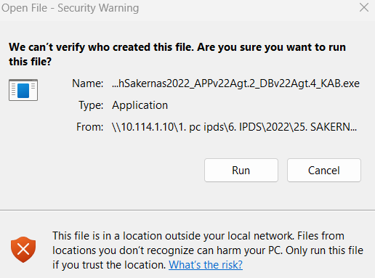

* + Klik pada kotak **Patch App – [AK22Agt.2]** dan **Patch DB – [22Agt.4]**

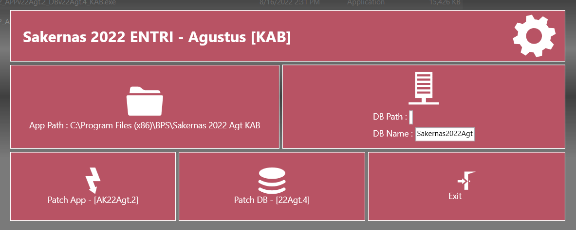

* + Tunggu hingga muncul notif berhasil.

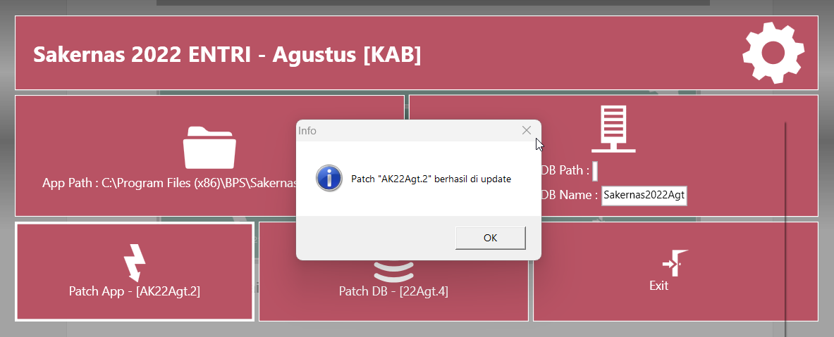

* + **Selesai.** Aplikasi siap digunakan kembali.